GDD v0.2 07/11/2023
Durand Raphaël

Game Design Document

Dark Unknown

ID | AUTEUR | DESCRIPTION | VERSION | DATE
1 | Durand  Raphaël | Mise en place du sommaire | 0.1 | 06/110/2023
2 | Durand  Raphaël | Introduction et explication du concept | 0.1 | 0 6/11/2023
3 | Durand  Raphaël | Fiche d’identité | 0.1 | 06/11/2023
4 | Durand  Raphaël | Explication des principales mécaniques de gameplay | 0.1 | 06/11/2023
5 | Durand  Raphaël | Inspirations | 0.2 | 07 /11/2023
6 | Durand  Raphaël |  | 0,2 | 07/11/2023

GDD v0.2 06/11/2023

Sommaire :

Introduction : page
Concept : page

Fiche d’identité : page

Architecture : page

Mécaniques de gameplay : page
Camera : page
Character : page
Contrôles : page
Idée principale : page
Détails : page

Inspirations : page

GDD v0.2 06/11/2023

Introduction :

Le projet consiste à créer un clone du jeu Asteroids, shoot’em’up connu de 1979.

Concept :
Dans le jeu Dark Unknown, Le joueur Contrôle un shérif qui, suite à une série de disparition décide d’enquêter sur les lieux : une forêt. Arrive la nuit et alors qu’il s’apprête à rentrer, une sinistre créature semble le suivre. Il devra donc survire jusqu’à la sortie de la forêt.

GDD v0.2 06/11/2023

Fiche d’identité :

Plateformes | Genres | Joueurs | Cible
CSFML | Shoot’em’up | Solo | 6-99 ans

GDD v0.2 06/11/2023

Architecture :
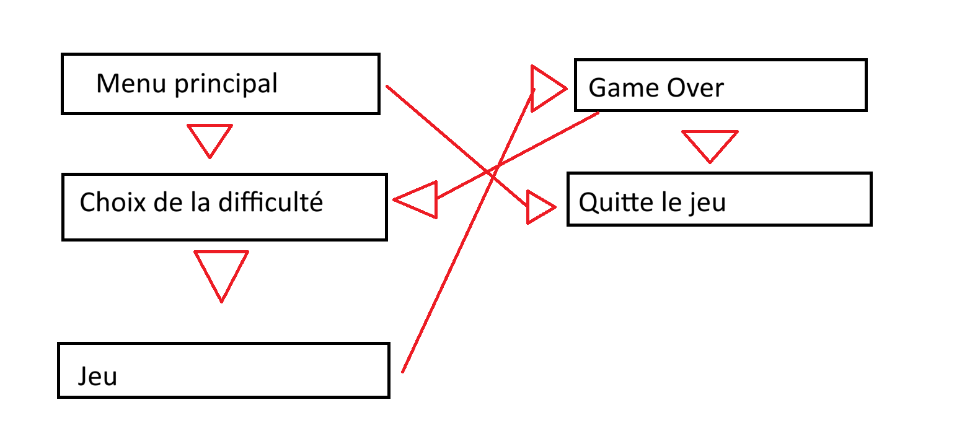

GDD v0.2 06/11/2023

Mécaniques de gameplay:

Camera :
La caméra est en vue du dessus, il y a un effet de défilement vers le haut , elle fait la taille de la fenêtre qui fait 1000*1000 pixels.
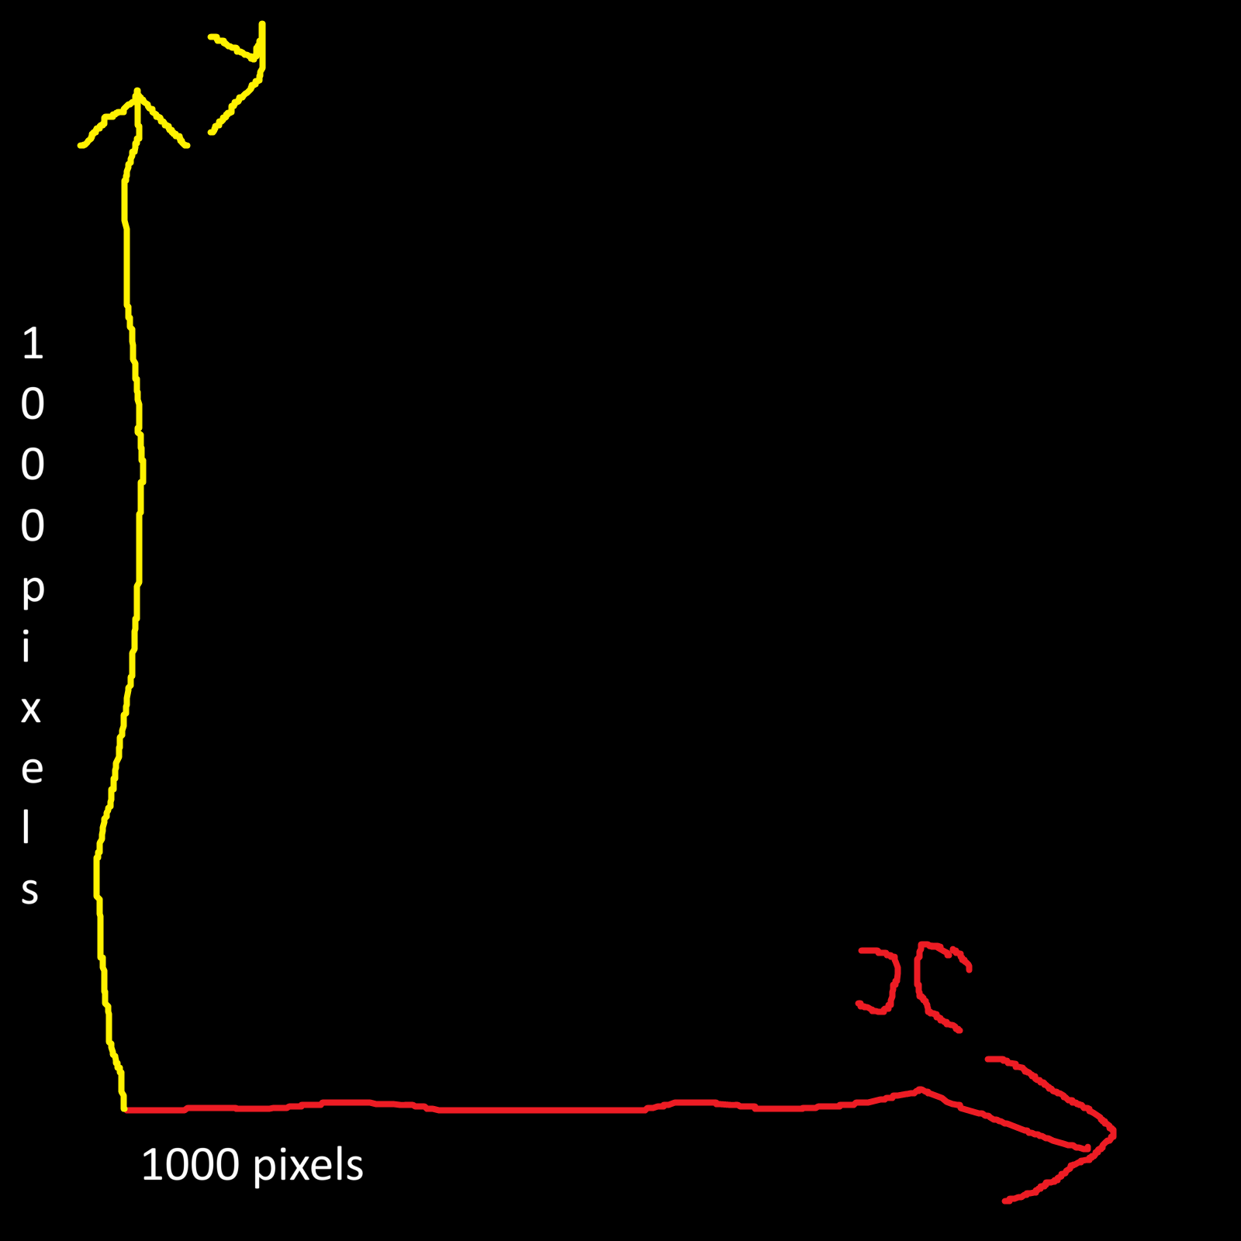

GDD v0.2 06/11/2023

Character :
Le character que le joueur incarne est un shérif. Le joueur peut le déplacer et le faire tirer des projectiles. Le shérif peut ajuster sa position sur l’écran en accélérant la position dans laquelle il fait face quand la touche accélérer est enfoncée sinon il perd petit à petit son accélération pour finalement ne plus changer de position sur l’écran.

Contrôles :
Le joueur (et par extension le shérif) peut :
-avancer dans la direction dans laquelle il fait face avec la flèche directionnelle du haut (touche accélérer).
-tourner dans le sens horaire avec la flèche de droite
-tourner dans le sens antihoraire avec la flèche de gauche
-tirer des projectiles (voir détails) dans la direction dans laquelle il fait face avec la barre d’espace

Ces touches ont étés choisies car elles ont la même configuration sur chaque clavier. Maj droite à été choisi en raison de sa proximité avec les flèches directionnelles et la barre d’espace.
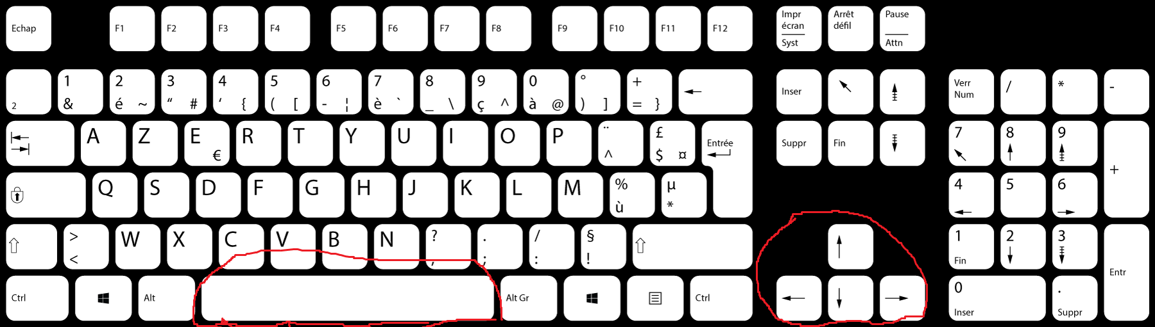

GDD v0.2 06/11/2023

Cycle de jeu :

Le principe du jeu et de survivre en détruisant les ennemis qui apparaissent à l’écran, le joueur a 3 vies et il en perd une au contact d’un ennemi. Détruire un ennemi rapporte des points qui augmentent le score, le but est d’avoir le plus haut score en à la fin de la partie.

Détails :

Le shérif :
Le shérif est ce que le joueur contrôle. Il est soumis à de la physique et quand la touche accélérer est enfoncée, il prend progressivement de la vitesse dans la direction dans laquelle il fait face. Relâcher la touche lui fais perdre progressivement sa vitesse emmagasiné. Une collision avec un ennemi entraîne une perte de vie et une réapparition ou un Game Over si plus de ces dernières.
Les projectiles :
Les projectiles sont ce que le joueur peut tirer avec la touche d’espace, il partent d’en face du shérif et avancent dans la direction dans laquelle le shérif été lors du tir, ils disparaissent hors de la fenêtre.
Les ennemis :
Les ennemis apparaissent aléatoirement sur l’écran et disparaissent lorsqu’ils entrent en contact avec un projectile tiré par le joueur. Ils se rapprochent lentement du joueur. Ils sont invisibles quand pas dans le triangle de lumière.
La lampe torche :
Le shérif ne vois que devant où il éclaire, cela se traduit par un triangle de lumière qui part du joueur, les ennemis dans le triangles sont alors visibles et le reste de l’écran est sombre.

GDD v0.2 06/11/2023

